101.10.31今日新聞網

顛覆萬聖節傳統！ 台南市佳里國小 學生來借書就給糖
2012年10月31日 19:05
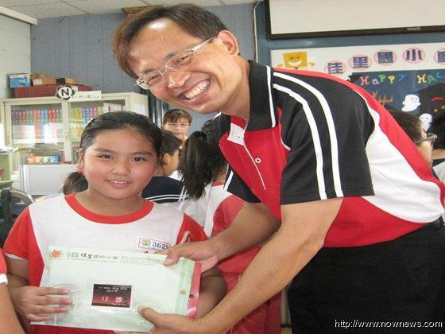

校長鄭勝男表示，學生只要於活動期間到圖書室借書，除了能夠得到糖果鼓勵外，更有機會成為滿百的幸運兒，凡是第一百、二百、三百位等學生，都可以由幸運籤筒中抽出大獎。
記者李文生／台南報導
配合萬聖節活動，台南市佳里國小推出「來借書，就給糖」活動，目的就是帶給學生不一樣的歡樂，顛覆「不給糖，就搗蛋」的傳統儀式，獲得學生們的歡迎。
佳里國小校長鄭勝男指出，該校推展閱讀活動不遺餘力，獲得家長會大力支持。此次由教務處規劃萬聖節「來借書，就給糖！」活動，內容包括魔幻書展、來借書就給糖及滿百送籤。
校長鄭勝男表示，學生只要於活動期間到圖書室借書，除了能夠得到糖果鼓勵外，更有機會成為滿百的幸運兒，凡是第一百、二百、三百位等學生，都可以由幸運籤筒中抽出大獎。希望藉此活動，鼓勵學生閱讀各式圖書及媒體資訊，累積豐富的知識及生活經驗，透過各種分享活動，獲得閱讀的樂趣。
名列第一百名的楊念穎小朋友，平時就愛看書，利用下課時間排隊借書，沒想到居然幸運的抽中超級大獎。其他同學也利用下課時間到圖書室借書，她們表示，會將閱讀活動融入日常生活中，培養良好的氣質。
鄭勝男表示，閱讀是一切學習的基礎，該校會持續推動閱讀，希望藉由各項活動，鼓勵教師善用圖書室各項資源，將閱讀活動融入節慶教學中，以提升教學績效。此次結合萬聖節，透過閱讀活動引導學生接軌國際，不僅提升學習視野，也顛覆萬聖節「不給糖，就搗蛋！」的傳統印象。

